Техническая документация
программного модуля
«Food App — Доставка еды»
Скелин Никита, группа 9/2-КБ-25/1
Дата: 21 сентября 2026 г.

СОДЕРЖАНИЕ

1. Назначение программы
2. Технологический стек
3. Разбор базовой архитектуры
4. Реализация дополнительных модулей
5. Пользовательский сценарий (User Flow)
6. Инструкция по запуску
7. Листинг программы

1. Назначение программы
Food App — это настольное приложение для оформления заказа доставки еды. Пользователь просматривает каталог блюд, фильтрует их по категориям, добавляет в корзину, применяет промокоды и оформляет заказ с указанием данных получателя. После оформления программа формирует номер заказа, рассчитывает время доставки и показывает итоговую сумму с учётом скидок.

Каталог из 16 блюд и 6 категорий
Категория | Блюда | Диапазон цен
Пицца (3 блюда) | Маргарита — 590 ₽, Пепперони — 690 ₽, Четыре сыра — 750 ₽ | 590–750 ₽
Бургеры (3 блюда) | Чизбургер — 320 ₽, Двойной бургер — 420 ₽, Чикен бургер — 350 ₽ | 320–420 ₽
Суши (2 блюда) | Филадельфия — 480 ₽, Калифорния — 430 ₽ | 430–480 ₽
Салаты (2 блюда) | Цезарь — 310 ₽, Греческий — 280 ₽ | 280–310 ₽
Напитки (3 блюда) | Кола — 120 ₽, Сок — 150 ₽, Латте — 180 ₽ | 120–180 ₽
Десерты (3 блюда) | Тирамису — 290 ₽, Чизкейк — 270 ₽, Мороженое — 190 ₽ | 190–290 ₽

2. Технологический стек
Компонент | Назначение
Python 3.10 | Основной язык программирования. Обеспечивает логику приложения, работу с данными и управляющие конструкции.
tkinter (tk, messagebox) | Встроенная библиотека для создания графического интерфейса. Используется для построения окон, кнопок, полей ввода, меток и диалоговых окон.
random | Стандартный модуль для генерации случайных значений. Применяется для создания номера заказа и расчёта времени доставки.
datetime (datetime, timedelta) | Модуль для работы с датой и временем. Используется при оформлении заказа: к текущему времени прибавляется случайное количество минут доставки.

Структура зависимостей в коде
import tkinter as tk
from tkinter import messagebox
import random
from datetime import datetime, timedelta
Все модули — стандартные, входят в поставку Python. Установка сторонних пакетов через pip не требуется, приложение запускается «из коробки» на любой стандартной установке Python 3.8 и выше.

Связь модулей между собой
- tkinter формирует визуальный слой: главное окно (FoodApp), карточки блюд, корзину, окно оформления и окно подтверждения заказа.
- random вызывается только на этапе подтверждения — генерирует уникальный номер заказа и случайное время доставки.
- datetime работает в связке с random: получает текущее время через datetime.now(), прибавляет timedelta(minutes=...) и форматирует результат для отображения пользователю.
- Внешних баз данных, фреймворков и API программа не использует — все данные хранятся в оперативной памяти в виде списков и словарей Python.

3. Разбор базовой архитектуры
Программа построена по трёхслойной архитектуре: слой данных, слой бизнес-логики и слой графического интерфейса. Каждый слой изолирован и взаимодействует с соседним через чётко определённые функции и методы.

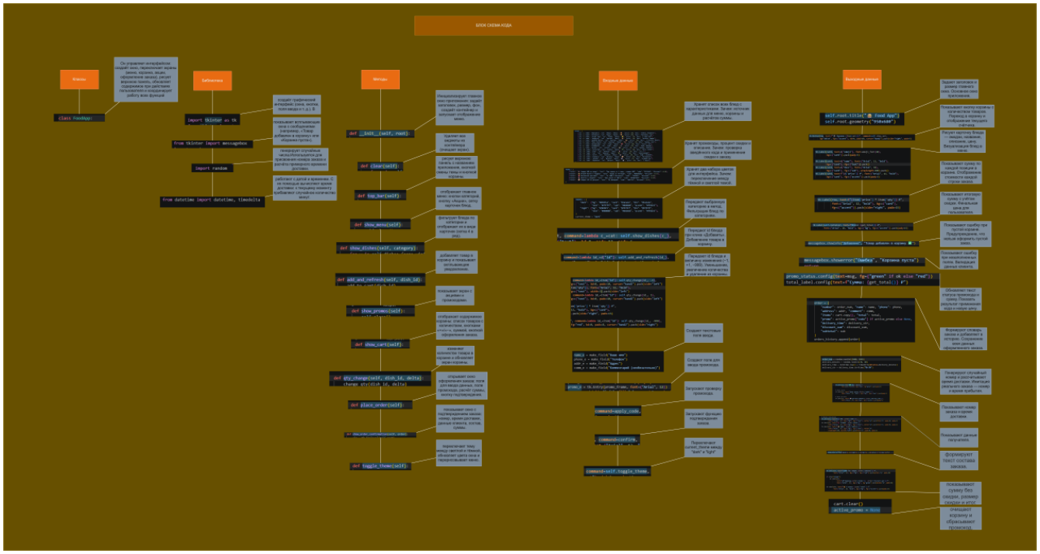Рисунок 1 — Блок-схема архитектуры и компонентов кода

Слой 1: Данные
Содержит неизменяемые справочники и изменяемое состояние приложения. Все структуры заданы на уровне модуля.
DISHES
— список из 16 словарей, каждый описывает одно блюдо:
Поле | Тип | Описание
id | int | Уникальный идентификатор блюда (1–16)
name | str | Название
cat | str | Категория (Пицца, Бургеры, Суши, Салаты, Напитки, Десерты)
emoji | str | Иконка-эмодзи для визуальной карточки
price | int | Цена в рублях
desc | str | Краткое описание состава

PROMOS
— список из 5 словарей с промокодами:
Поле | Тип | Описание
title | str | Заголовок акции с эмодзи
text | str | Условие действия
code | str | Промокод для ввода пользователем
discount | float | Доля скидки (0.10–0.20)

Изменяемое состояние:
Переменная | Тип | Описание
cart | list | Корзина заказов. Каждый элемент — копия блюда из DISHES с добавленным полем qty
orders_history | list | История оформленных заказов
active_promo | dict / None | Текущий применённый промокод или None

THEMES — словарь с двумя цветовыми схемами (dark и light). Глобальная переменная current_theme хранит текущую тему (по умолчанию "dark").

Слой 2: Бизнес-логика
Свободные функции модуля, не привязанные к классу интерфейса. Работают напрямую с глобальными переменными cart и active_promo.
Функции корзины:
Функция | Вход | Выход | Описание
add_to_cart(dish_id) | int | — | Ищет блюдо в DISHES по id. Если уже в корзине — увеличивает qty, иначе добавляет копию с qty = 1
change_qty(dish_id, delta) | int, int | — | Изменяет количество на delta. Если qty <= 0 — удаляет позицию
get_subtotal() | — | int | Сумма price * qty по всем позициям без учёта скидок
get_total() | — | int | Итоговая сумма с учётом active_promo

Функция промокодов:
Функция | Вход | Выход | Описание
apply_promo(code) | str | tuple(bool, str) | Приводит код к верхнему регистру, ищет в PROMOS. Найден — записывает в active_promo

Вспомогательные функции:
- c(key) — возвращает цвет из текущей темы по ключу. Используется во всём слое GUI.
- emoji_font(size) — возвращает кортеж ("Segoe UI Emoji", size) для отображения эмодзи.

Слой 3: Графический интерфейс (класс FoodApp)
Класс FoodApp — единственный в программе. Принимает в конструкторе корневое окно tk.Tk() и управляет навигацией между экранами через контейнер self.container.
Метод | Описание
__init__(root) | Создаёт окно 950×680, настраивает фон, инициализирует контейнер и вызывает show_menu()
clear() | Удаляет все дочерние виджеты контейнера
top_bar() | Рисует верхнюю панель: логотип, кнопку смены темы, кнопку корзины с счётчиком
show_menu() | Главный экран: панель категорий + кнопка «Акции» + сетка блюд
show_dishes(category) | Фильтрует DISHES по категории и отрисовывает карточки в сетку 4 колонки
add_and_refresh(dish_id) | Вызывает add_to_cart(), показывает диалог подтверждения
show_promos() | Экран акций: карточки с заголовком, описанием и промокодом
show_cart() | Экран корзины: список позиций с кнопками +/−/❌, итоговая сумма
qty_change(dish_id, delta) | Вызывает change_qty() и перерисовывает корзину
place_order() | Открывает окно Toplevel с формой заказа, валидирует поля, генерирует номер и время доставки
show_order_confirmation(order) | Окно с деталями оформленного заказа
toggle_theme() | Переключает current_theme между dark и light,
4. Реализация дополнительных модулей
В ходе работы было реализовано два дополнительных модуля: система промокодов и переключение тем оформления.

Модуль 1: Система промокодов
Назначение: предоставление пользователю скидок через ввод промокодов при оформлении заказа.
Структура данных. Промокоды хранятся в списке PROMOS:
Промокод | Скидка | Условие
PIZZA20 | 20% | При заказе от 2 пицц
BURGER2X1 | 15% | Акция по пятницам
FREEDEL | 10% | От 1000 ₽ бесплатно
DRINKFREE | 10% | При заказе от 800 ₽
SWEET15 | 15% | По выходным

Процесс интеграции
Модуль затрагивает три уровня архитектуры:
- Слой данных — список PROMOS и глобальная переменная active_promo (по умолчанию None).
- Слой бизнес-логики — функция apply_promo(code): принимает строку, приводит к верхнему регистру, ищет в PROMOS, при успехе записывает в active_promo и возвращает (True, сообщение), при неудаче — (False, сообщение об ошибке).
- Слой GUI — промокод встраивается в окно оформления заказа (place_order): поле ввода, кнопка «Применить», метка статуса, пересчёт итоговой суммы через get_total().
Расчёт скидки. Функция get_total() проверяет active_promo: если промокод активен, итог считается как int(subtotal * (1 - discount)), иначе возвращается get_subtotal() без изменений.
Просмотр акций. Отдельный экран show_promos() доступен с главного меню по кнопке «Акции». На нём отображаются все пять промокодов в виде карточек.
Сброс после заказа. При подтверждении заказа переменная active_promo обнуляется, а корзина очищается — следующий заказ начинается без скидки.

Модуль 2: Переключение тёмной и светлой темы
Назначение: смена цветовой схемы интерфейса между тёмным и светлым вариантами без перезапуска приложения.
Структура данных. Темы заданы в словаре THEMES с двумя ключами — "dark" и "light":
Параметр | Тёмная тема | Светлая тема | Назначение
bg | #0f0f1a | #f0f0f5 | Фон окна и контейнера
card | #1a1a2e | #ffffff | Фон карточек блюд и строк корзины
btn | #1a1a2e | #ffffff | Фон кнопок навигации
text | #ffffff | #000000 | Основной текст
sub | #888888 | #666666 | Вспомогательный текст
accent | #ff6b35 | #ff6b35 | Акцентный цвет (кнопки, цены)

Акцентный цвет #ff6b35 (оранжевый) одинаков в обеих темах — это фирменный цвет приложения.
Функция доступа к цвету. Вспомогательная функция c(key) возвращает значение из текущей темы по ключу. Все методы класса FoodApp обращаются к цветам только через c().
Процесс переключения. Метод toggle_theme() меняет значение current_theme, перенастраивает фон корневого окна и контейнера, затем вызывает show_menu() — главный экран полностью перерисовывается.

5. Пользовательский сценарий (User Flow)
Маршрут пользователя показывает логику взаимодействия с интерфейсом приложения от запуска до получения готового заказа.

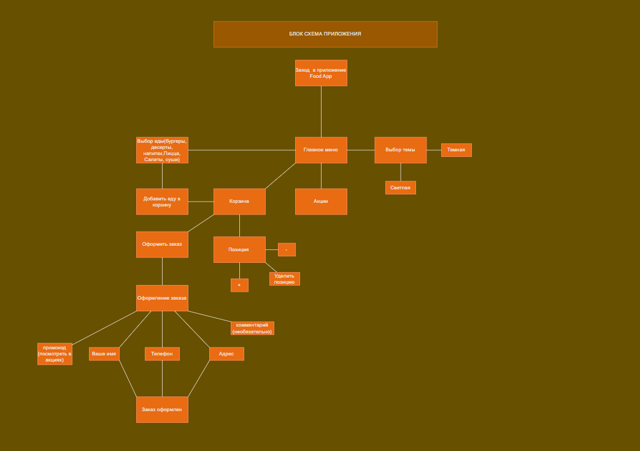Рисунок 2 — Схема пользовательского пути

1) Запуск — запуск python "Food App.py", открывается окно 950×680 с меню, категориями, карточками блюд, кнопками темы и корзины (счётчик 0).
2) Выбор категории — клик по кнопке категории («Пицца», «Бургеры» и др.) → отображается только эта категория.
3) Акции (опц.) — клик «Акции» → просмотр 5 промокодов (заголовок, условие, код).
4) Добавление в корзину — клик «Добавить» на карточке → блюдо в корзине (qty = 1), счётчик +1, всплывающее подтверждение; повтор → увеличение qty.
5) Переход в корзину — клик «Корзина (N)» → экран корзины со списком, кнопками «−/+», «❌», итоговой суммой, «Оформить заказ» и «Назад».
6) Корректировка заказа — изменение количества или удаление позиции → автоматический пересчёт суммы.
7) Оформление заказа — клик «Оформить заказ» → форма с полями (имя, телефон, адрес, комментарий), полем промокода, суммой и кнопкой «Подтвердить заказ».
8) Промокод (опц.) — ввод кода + «Применить» → сообщение о скидке/ошибке и обновление суммы.
9) Подтверждение заказа — заполнение обязательных полей + «Подтвердить» → валидация, генерация номера заказа и времени доставки, сохранение в историю, очистка корзины, окно с деталями заказа.

6. Инструкция по запуску
- Убедитесь, что у вас установлен Python версии 3.8 или выше. Для проверки введите в терминале:
python --version
- Скачайте файл проекта «Food App.py» в отдельную папку.
- Откройте терминал в папке проекта и запустите команду:
python "Food App.py"
- Откроется графическое окно приложения — можно приступать к работе.

Установка сторонних библиотек не требуется: все модули (tkinter, random, datetime) входят в стандартную поставку Python.

7. Листинг программы
import tkinter as tk
from tkinter import messagebox
import random
from datetime import datetime, timedelta
# ---------- ДАННЫЕ ----------
DISHES = [
{"id": 1, "name": "Маргарита", "cat": "Пицца", "emoji": "🍕", "price": 590, "desc": "Томаты, моцарелла"},
{"id": 2, "name": "Пепперони", "cat": "Пицца", "emoji": "🍕", "price": 690, "desc": "Пепперони, сыр"},
{"id": 3, "name": "Четыре сыра", "cat": "Пицца", "emoji": "🧀", "price": 750, "desc": "4 вида сыра"},
{"id": 4, "name": "Чизбургер", "cat": "Бургеры", "emoji": "🍔", "price": 320, "desc": "Котлета, чеддер"},
{"id": 5, "name": "Двойной бургер", "cat": "Бургеры", "emoji": "🍔", "price": 420, "desc": "2 котлеты, бекон"},
{"id": 6, "name": "Чикен бургер", "cat": "Бургеры", "emoji": "🍗", "price": 350, "desc": "Курица, соус"},
{"id": 7, "name": "Филадельфия", "cat": "Суши", "emoji": "🍣", "price": 480, "desc": "Лосось, сыр"},
{"id": 8, "name": "Калифорния", "cat": "Суши", "emoji": "🍱", "price": 430, "desc": "Краб, авокадо"},
{"id": 9, "name": "Цезарь", "cat": "Салаты", "emoji": "🥗", "price": 310, "desc": "Курица, пармезан"},
{"id": 10, "name": "Греческий", "cat": "Салаты", "emoji": "🥒", "price": 280, "desc": "Фета, оливки"},
{"id": 11, "name": "Кола", "cat": "Напитки", "emoji": "🥤", "price": 120, "desc": "0.5 л"},
{"id": 12, "name": "Сок", "cat": "Напитки", "emoji": "🧃", "price": 150, "desc": "Апельсиновый"},
{"id": 13, "name": "Латте", "cat": "Напитки", "emoji": "☕", "price": 180, "desc": "Кофе с молоком"},
{"id": 14, "name": "Тирамису", "cat": "Десерты", "emoji": "🍰", "price": 290, "desc": "Маскарпоне"},
{"id": 15, "name": "Чизкейк", "cat": "Десерты", "emoji": "🧁", "price": 270, "desc": "Ягодный соус"},
{"id": 16, "name": "Мороженое", "cat": "Десерты", "emoji": "🍨", "price": 190, "desc": "3 вкуса"},
]
PROMOS = [
{"title": "🎉 Скидка 20% на пиццу", "text": "При заказе от 2 пицц — скидка 20%", "code": "PIZZA20", "discount": 0.20},
{"title": "🍔 Второй бургер в подарок", "text": "Акция по пятницам", "code": "BURGER2X1", "discount": 0.15},
{"title": "🍣 Бесплатная доставка", "text": "От 1000 ₽ бесплатно", "code": "FREEDEL", "discount": 0.10},
{"title": "🥤 Напиток в подарок", "text": "При заказе от 800 ₽", "code": "DRINKFREE", "discount": 0.10},
{"title": "🍰 Скидка 15% на десерты", "text": "По выходным", "code": "SWEET15", "discount": 0.15},
]
cart = []
orders_history = []
active_promo = None
# ---------- ЦВЕТА ----------
THEMES = {
"dark": {"bg": "#0f0f1a", "card": "#1a1a2e", "btn": "#1a1a2e",
"text": "#ffffff", "sub": "#888888", "accent": "#ff6b35"},
"light": {"bg": "#f0f0f5", "card": "#ffffff", "btn": "#ffffff",
"text": "#000000", "sub": "#666666", "accent": "#ff6b35"},
}
current_theme = "dark"
def c(key):
return THEMES[current_theme][key]
def emoji_font(size=30):
return ("Segoe UI Emoji", size)
# ---------- КОРЗИНА ----------
def add_to_cart(dish_id):
dish = next((d for d in DISHES if d["id"] == dish_id), None)
if not dish:
return
item = next((i for i in cart if i["id"] == dish_id), None)
if item:
item["qty"] += 1
else:
cart.append({**dish, "qty": 1})
def change_qty(dish_id, delta):
global cart
item = next((i for i in cart if i["id"] == dish_id), None)
if not item:
return
item["qty"] += delta
if item["qty"] <= 0:
cart = [i for i in cart if i["id"] != dish_id]
def get_subtotal():
return sum(i["price"] * i["qty"] for i in cart)
def get_total():
base = get_subtotal()
if active_promo:
return int(base * (1 - active_promo["discount"]))
return base
def apply_promo(code):
global active_promo
code = code.strip().upper()
promo = next((p for p in PROMOS if p["code"] == code), None)
if promo:
active_promo = {"code": promo["code"], "discount": promo["discount"]}
return True, f"✅ Скидка {int(promo['discount']*100)}% применена"
return False, "❌ Промокод не найден"
# ---------- ПРИЛОЖЕНИЕ ----------
class FoodApp:
def __init__(self, root):
self.root = root
self.root.title("🍔 Food App")
self.root.geometry("950x680")
self.root.configure(bg=c("bg"))
self.container = tk.Frame(root, bg=c("bg"))
self.container.pack(fill="both", expand=True)
self.show_menu()
def clear(self):
for w in self.container.winfo_children():
w.destroy()
def top_bar(self):
top = tk.Frame(self.container, bg=c("accent"), height=60)
top.pack(fill="x")
tk.Label(top, text="🍔 Food App", font=emoji_font(22),
bg=c("accent"), fg="white").pack(side="left", padx=20, pady=10)
tk.Button(top, text="🌓 Тема", command=self.toggle_theme,
bg="white", fg=c("accent"), bd=0, padx=10, cursor="hand2").pack(side="right", padx=5)
tk.Button(top, text=f"🛒 Корзина ({len(cart)})", command=self.show_cart,
bg="white", fg=c("accent"), bd=0, padx=10, cursor="hand2").pack(side="right", padx=5)
def show_menu(self):
self.clear()
self.top_bar()
cats = ["Все"] + sorted(set(d["cat"] for d in DISHES))
cat_frame = tk.Frame(self.container, bg=c("bg"))
cat_frame.pack(fill="x", pady=10, padx=10)
for cat in cats:
tk.Button(cat_frame, text=cat, command=lambda c_=cat: self.show_dishes(c_),
bg=c("card"), fg=c("text"), bd=0, padx=12, pady=6,
cursor="hand2").pack(side="left", padx=4)
tk.Button(cat_frame, text="🔥 Акции", command=self.show_promos,
bg=c("accent"), fg="white", bd=0, padx=15, pady=6,
cursor="hand2", font=("Arial", 11, "bold")).pack(side="left", padx=4)
self.dishes_frame = tk.Frame(self.container, bg=c("bg"))
self.dishes_frame.pack(fill="both", expand=True, padx=15, pady=10)
self.show_dishes("Все")
def show_dishes(self, category):
for w in self.dishes_frame.winfo_children():
w.destroy()
filtered = DISHES if category == "Все" else [d for d in DISHES if d["cat"] == category]
row, col = 0, 0
for d in filtered:
card = tk.Frame(self.dishes_frame, bg=c("card"))
card.grid(row=row, column=col, padx=10, pady=10, sticky="nsew")
tk.Label(card, text=d["emoji"], font=emoji_font(40),
bg=c("card")).pack(pady=5)
tk.Label(card, text=d["name"], font=("Arial", 13, "bold"),
bg=c("card"), fg=c("text")).pack()
tk.Label(card, text=d["desc"], font=("Arial", 10),
bg=c("card"), fg=c("sub"), wraplength=180).pack()
tk.Label(card, text=f"{d['price']} ₽", font=("Arial", 12, "bold"),
bg=c("card"), fg=c("accent")).pack(pady=5)
tk.Button(card, text="Добавить",
command=lambda id_=d["id"]: self.add_and_refresh(id_),
bg=c("accent"), fg="white", bd=0, padx=15, pady=5,
cursor="hand2").pack(pady=5)
col += 1
if col == 4:
col = 0
row += 1
for i in range(4):
self.dishes_frame.grid_columnconfigure(i, weight=1)
def add_and_refresh(self, dish_id):
add_to_cart(dish_id)
messagebox.showinfo("Добавлено", "Товар добавлен в корзину ✅")
# ---------- АКЦИИ ----------
def show_promos(self):
self.clear()
self.top_bar()
tk.Label(self.container, text="🔥 Скидки и акции",
font=("Arial", 22, "bold"), bg=c("bg"), fg=c("text")).pack(pady=20)
promos_frame = tk.Frame(self.container, bg=c("bg"))
promos_frame.pack(fill="both", expand=True, padx=20)
for p in PROMOS:
card = tk.Frame(promos_frame, bg=c("card"))
card.pack(fill="x", pady=8)
tk.Label(card, text=p["title"], font=emoji_font(20),
bg=c("card"), fg=c("accent"), anchor="w").pack(fill="x", padx=15, pady=(10, 0))
tk.Label(card, text=p["text"], font=("Arial", 11),
bg=c("card"), fg=c("text"), anchor="w").pack(fill="x", padx=15)
code_frame = tk.Frame(card, bg=c("card"))
code_frame.pack(fill="x", padx=15, pady=10)
tk.Label(code_frame, text="Промокод:", font=("Arial", 11),
bg=c("card"), fg=c("sub")).pack(side="left")
tk.Label(code_frame, text=p["code"], font=("Consolas", 12, "bold"),
bg=c("card"), fg=c("accent")).pack(side="left", padx=8)
tk.Button(self.container, text="← Назад", command=self.show_menu,
bg=c("btn"), fg=c("text"), bd=0, padx=20, pady=10,
cursor="hand2").pack(pady=15)
# ---------- КОРЗИНА ----------
def show_cart(self):
self.clear()
self.top_bar()
tk.Label(self.container, text="🛒 Корзина", font=emoji_font(24),
bg=c("bg"), fg=c("text")).pack(pady=15)
list_frame = tk.Frame(self.container, bg=c("bg"))
list_frame.pack(fill="both", expand=True, padx=20)
if not cart:
tk.Label(list_frame, text="Корзина пуста",
font=("Arial", 14), bg=c("bg"), fg=c("sub")).pack(pady=30)
else:
for item in cart:
row = tk.Frame(list_frame, bg=c("card"))
row.pack(fill="x", pady=5)
tk.Label(row, text=item["emoji"], font=emoji_font(24),
bg=c("card")).pack(side="left", padx=10)
tk.Label(row, text=item["name"], font=("Arial", 12),
bg=c("card"), fg=c("text"), width=20,
anchor="w").pack(side="left")
tk.Button(row, text="−", command=lambda id_=item["id"]: self.qty_change(id_, -1),
bg=c("btn"), fg=c("text"), bd=0, padx=10, cursor="hand2").pack(side="left")
tk.Label(row, text=str(item["qty"]), font=("Arial", 12, "bold"),
bg=c("card"), fg=c("text"), width=3).pack(side="left")
tk.Button(row, text="+", command=lambda id_=item["id"]: self.qty_change(id_, 1),
bg=c("btn"), fg=c("text"), bd=0, padx=10, cursor="hand2").pack(side="left")
tk.Label(row, text=f"{item['price'] * item['qty']} ₽",
font=("Arial", 12, "bold"), bg=c("card"),
fg=c("accent")).pack(side="right", padx=15)
tk.Button(row, text="❌", command=lambda id_=item["id"]: self.qty_change(id_, -999),
bg=c("card"), fg="red", bd=0, padx=8, cursor="hand2").pack(side="right")
if active_promo:
tk.Label(self.container,
text=f"🎟 Промокод {active_promo['code']}: скидка {int(active_promo['discount']*100)}%",
font=("Arial", 12), bg=c("bg"), fg="green").pack(pady=5)
tk.Label(self.container, text=f"Итого: {get_total()} ₽",
font=("Arial", 18, "bold"), bg=c("bg"), fg=c("accent")).pack(pady=15)
tk.Button(self.container, text="Оформить заказ", command=self.place_order,
font=("Arial", 14, "bold"), bg=c("accent"), fg="white",
bd=0, padx=30, pady=10, cursor="hand2").pack(pady=5)
tk.Button(self.container, text="← Назад", command=self.show_menu,
bg=c("btn"), fg=c("text"), bd=0, padx=20, pady=8,
cursor="hand2").pack(pady=10)
def qty_change(self, dish_id, delta):
change_qty(dish_id, delta)
self.show_cart()
# ---------- ОФОРМЛЕНИЕ ЗАКАЗА ----------
def place_order(self):
if not cart:
messagebox.showerror("Ошибка", "Корзина пуста")
return
win = tk.Toplevel(self.root)
win.title("Оформление заказа")
win.geometry("400x620")
win.configure(bg=c("bg"))
tk.Label(win, text="Оформление заказа", font=("Arial", 16, "bold"),
bg=c("bg"), fg=c("text")).pack(pady=15)
def make_field(label):
tk.Label(win, text=label, bg=c("bg"), fg=c("text"),
font=("Arial", 11), anchor="w").pack(fill="x", padx=25, pady=(10, 0))
e = tk.Entry(win, font=("Arial", 12))
e.pack(padx=25, fill="x", pady=4, ipady=6)
return e
name_e = make_field("Ваше имя")
phone_e = make_field("Телефон")
addr_e = make_field("Адрес")
comm_e = make_field("Комментарий (необязательно)")
# Промокод
tk.Label(win, text="Промокод (если есть)", bg=c("bg"), fg=c("text"),
font=("Arial", 11), anchor="w").pack(fill="x", padx=25, pady=(15, 0))
promo_frame = tk.Frame(win, bg=c("bg"))
promo_frame.pack(padx=25, fill="x", pady=4)
promo_e = tk.Entry(promo_frame, font=("Arial", 12))
promo_e.pack(side="left", fill="x", expand=True, ipady=6)
promo_status = tk.Label(win, text="", bg=c("bg"), fg="red",
font=("Arial", 10))
promo_status.pack(pady=(2, 0))
total_label = tk.Label(win, text=f"Сумма: {get_total()} ₽",
font=("Arial", 14, "bold"),
bg=c("bg"), fg=c("accent"))
total_label.pack(pady=10)
def apply_code():
ok, msg = apply_promo(promo_e.get())
promo_status.config(text=msg, fg=("green" if ok else "red"))
total_label.config(text=f"Сумма: {get_total()} ₽")
tk.Button(promo_frame, text="Применить", command=apply_code,
bg=c("accent"), fg="white", bd=0, padx=12,
cursor="hand2").pack(side="left", padx=6)
# ---------- ПОДТВЕРЖДЕНИЕ ----------
def confirm():
global active_promo
name = name_e.get().strip()
phone = phone_e.get().strip()
addr = addr_e.get().strip()
comm = comm_e.get().strip()
if not name or not phone or not addr:
messagebox.showerror("Ошибка", "Заполните имя, телефон и адрес")
return
order_num = random.randint(1000, 9999)
delivery_minutes = random.randint(30, 60)
delivery_time = datetime.now() + timedelta(minutes=delivery_minutes)
delivery_str = delivery_time.strftime("%H:%M")
sub = get_subtotal()
total = get_total()
discount_sum = sub - total
order = {
"number": order_num, "name": name, "phone": phone,
"address": addr, "comment": comm,
"items": cart.copy(), "total": total,
"promo": active_promo["code"] if active_promo else None,
"delivery_time": delivery_str,
"discount_sum": discount_sum,
"subtotal": sub
}
orders_history.append(order)
cart.clear()
active_promo = None
win.destroy()
# Окно подтверждения
self.show_order_confirmation(order)
tk.Button(win, text="Подтвердить заказ", command=confirm,
bg=c("accent"), fg="white", font=("Arial", 13, "bold"),
bd=0, padx=20, pady=12, cursor="hand2").pack(pady=20)
# ---------- ОКНО ПОДТВЕРЖДЕНИЯ ----------
def show_order_confirmation(self, order):
win = tk.Toplevel(self.root)
win.title("Заказ оформлен")
win.geometry("420x520")
win.configure(bg=c("bg"))
tk.Label(win, text="✅ Заказ оформлен!",
font=emoji_font(24), bg=c("bg"), fg="green").pack(pady=15)
# Номер заказа
tk.Label(win, text=f"Номер заказа: №{order['number']}",
font=("Arial", 14, "bold"), bg=c("bg"), fg=c("text")).pack(pady=5)
# Время доставки
tk.Label(win, text=f"🕒 Доставка примерно в {order['delivery_time']}",
font=("Arial", 14), bg=c("bg"), fg=c("accent")).pack(pady=5)
# Разделитель
tk.Frame(win, bg=c("sub"), height=1).pack(fill="x", padx=30, pady=10)
# Данные получателя
tk.Label(win, text=f"👤 Имя: {order['name']}",
font=("Arial", 12), bg=c("bg"), fg=c("text"), anchor="w").pack(fill="x", padx=30, pady=2)
tk.Label(win, text=f"📞 Телефон: {order['phone']}",
font=("Arial", 12), bg=c("bg"), fg=c("text"), anchor="w").pack(fill="x", padx=30, pady=2)
tk.Label(win, text=f"🏠 Адрес: {order['address']}",
font=("Arial", 12), bg=c("bg"), fg=c("text"), anchor="w",
wraplength=360, justify="left").pack(fill="x", padx=30, pady=2)
if order["comment"]:
tk.Label(win, text=f"💬 Комментарий: {order['comment']}",
font=("Arial", 12), bg=c("bg"), fg=c("sub"), anchor="w",
wraplength=360, justify="left").pack(fill="x", padx=30, pady=2)
# Разделитель
tk.Frame(win, bg=c("sub"), height=1).pack(fill="x", padx=30, pady=10)
# Состав заказа
tk.Label(win, text="🧾 Состав заказа:",
font=("Arial", 12, "bold"), bg=c("bg"), fg=c("text")).pack(anchor="w", padx=30, pady=(5, 0))
items_text = ""
for i in order["items"]:
items_text += f"{i['emoji']} {i['name']} × {i['qty']} = {i['price'] * i['qty']} ₽\n"
tk.Label(win, text=items_text, font=("Arial", 11),
bg=c("bg"), fg=c("text"), justify="left").pack(anchor="w", padx=30)
# Разделитель
tk.Frame(win, bg=c("sub"), height=1).pack(fill="x", padx=30, pady=10)
# Сумма
tk.Label(win, text=f"Сумма без скидки: {order['subtotal']} ₽",
font=("Arial", 11), bg=c("bg"), fg=c("sub")).pack(anchor="w", padx=30)
if order["promo"]:
tk.Label(win,
text=f"🎟 Промокод {order['promo']}: −{order['discount_sum']} ₽",
font=("Arial", 12), bg=c("bg"), fg="green").pack(anchor="w", padx=30)
tk.Label(win, text=f"💰 К оплате: {order['total']} ₽",
font=("Arial", 18, "bold"), bg=c("bg"), fg=c("accent")).pack(pady=15)
tk.Button(win, text="Понятно", command=win.destroy,
bg=c("accent"), fg="white", font=("Arial", 13, "bold"),
bd=0, padx=30, pady=10, cursor="hand2").pack(pady=10)
# ---------- ТЕМА ----------
def toggle_theme(self):
global current_theme
current_theme = "light" if current_theme == "dark" else "dark"
self.root.configure(bg=c("bg"))
self.container.configure(bg=c("bg"))
self.show_menu()
# ---------- ЗАПУСК ----------
if __name__ == "__main__":
root = tk.Tk()
app = FoodApp(root)
root.mainloop()

